***Помощники:***

*Александр Анатольевич Богослов*

*Анна Владимировна Щетникова*

*Юлия Александровна Соломина*

*Елена Владимировна Федорцова*

*Наталья Михайловна Новикова*

*Евгения Николаевна Пахтусова*

*Татьяна Юрьевна Богослова*

*Александра Владимировна Соколова*

*Елена Васильевна Лапшина*

*Елена Николаевна Жукова*

*Любовь Валентиновна Абдрахманова*

*Ольга Валерьевна Катанухина*

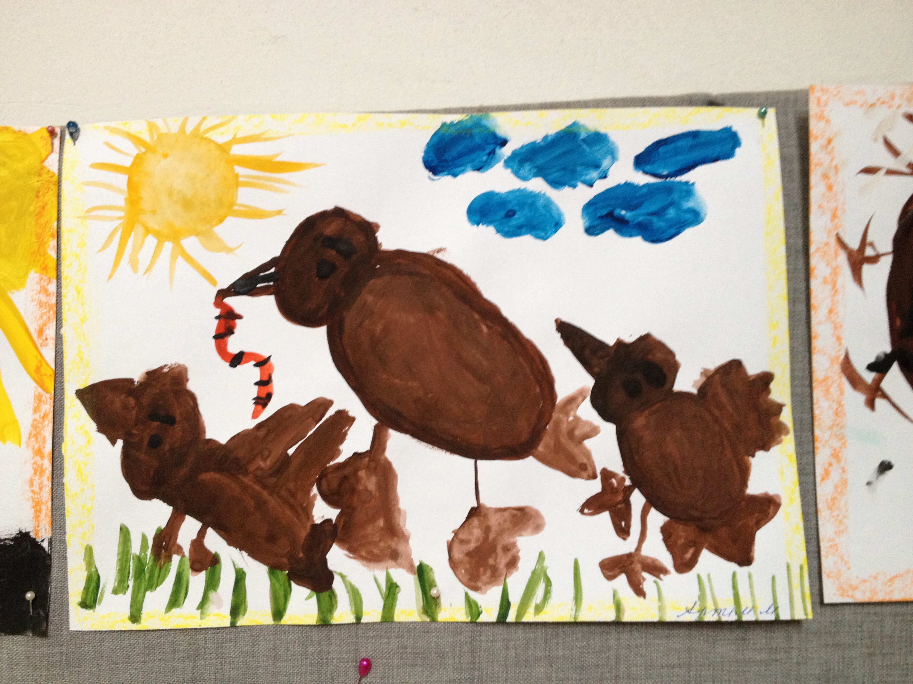

*Подготовительная группа МДОУ «Петушок»*

*представляет инсценировку*

***Скворцы***

***и***

***воробей***

стихи Н.Найдёновой

*Дата*

*Время*

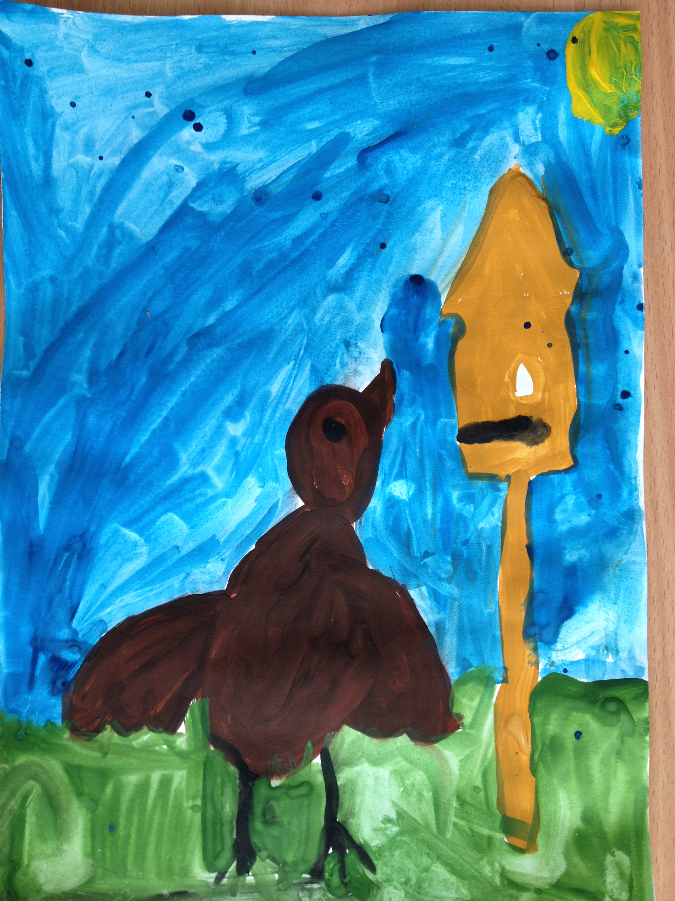

**ОТДЕЛЬНАЯ БЛАГОДАРНОСТЬ**

***Два мастера – Кузьма и Сережа сделали замечательные скворечники для прилетающих птиц. Бойкий Воробей бесцеремонно занимает не предназначенный для него домик.***

***Прилетевшие скворцы радуются новым домам-теремам, Старый скворец «заселяет» пары в скворечники, а затем придумывает разные способы того, как выманить Воробья из скворечника. Воробей хитёр и не сразу удается заставить его покинуть скворечник, выманить удается только на вкусного червячка.***

***НО! О, ужас! К попавшему в петлю Воробью крадется Кошка! Скворцы, испугавшиеся в первый момент, набираются храбрости и на призыв Воробья о помощи слетаются вместе и прогоняют Кошку.***

***Воробей благодарит скворцов, те, в свою очередь предлагают свою дружбу.***

🙚

***Вокал***

***Часть 1*** *Ф.И.О. исполнителя, Ф.И.О. исполнителя, Ф.И.О. исполнителя, Ф.И.О. исполнителя, Ф.И.О. исполнителя*

***Часть 2*** *Ф.И.О. исполнителя, Ф.И.О. исполнителя, Ф.И.О. исполнителя, Ф.И.О. исполнителя, Ф.И.О. исполнителя*

***Часть 3*** *Ф.И.О. исполнителя, Ф.И.О. исполнителя, Ф.И.О. исполнителя, Ф.И.О. исполнителя, Ф.И.О. исполнителя*

**Скворцы и воробей**

***Роли исполняют:***

*Сережа - Алексей Лапшин*

*Кузьма - Виталий  Соколов*

*Воробей -   Артём Грибков*

*Старый скворец -   Ярослав Пахтусов*

*Скворец – Катя Богослова*

*Скворец – Максим Федорцов*

*Скворец – Аня Соломина*

*Скворец – Иван Новиков*

*Кошка – Таня Щетникова*

**Программа**

***Продюсер:***

*Каунина Ольга Владимировна*

*Харина Жанна Николаевна*

🙘

*МДОУ «Петушок»*

*Апрель 2018*

